Министерство науки и высшего образования Российской Федерации

Федеральное государственное бюджетное образовательное учреждение высшего образования «Ульяновский государственный технический университет»

Кафедра «Вычислительная техника»

**Отчет по лабораторной работе №5**

Дисциплина: «Разработка профессиональных приложений»

GIT

Вариант №7

Выполнил:

студент группы ИВТАСбд-21

Зимин Е.С.

Проверил:

преподаватель кафедры

«Вычислительная техника»

Исхаков И.И.

Ульяновск, 2023

**Ссылка на репозиторий:** [**https://github.com/iamzimin/APP_lab5_git/tree/master**](https://github.com/iamzimin/APP_lab5_git/tree/master)

**Коммиты:**

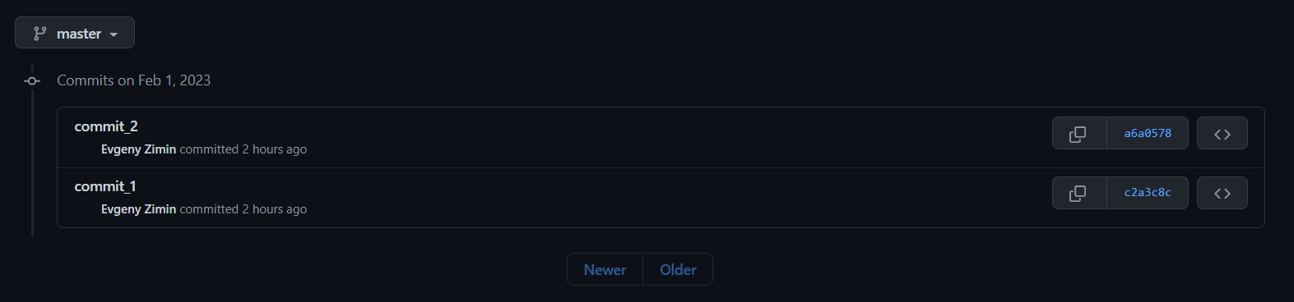

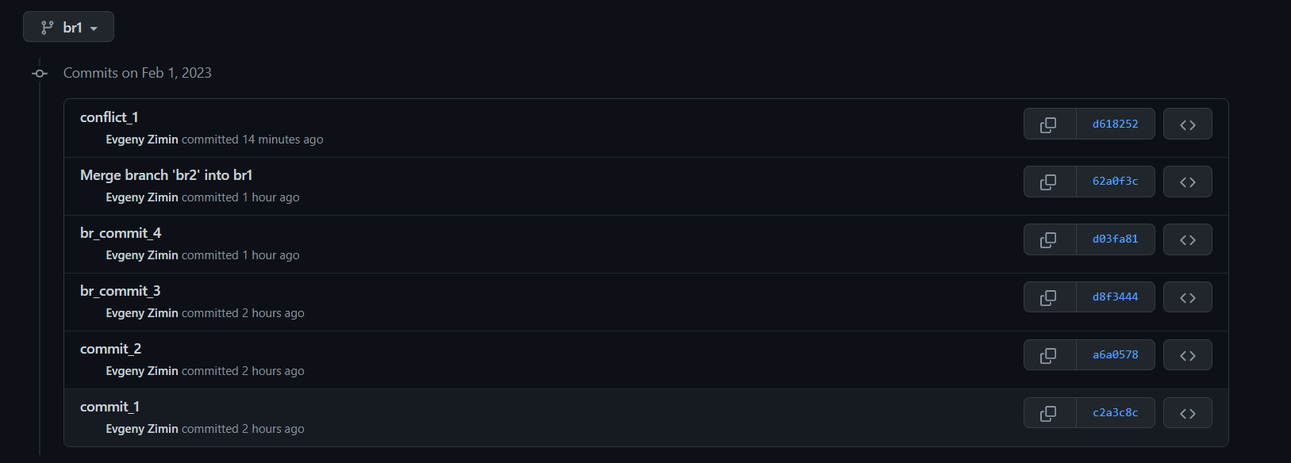

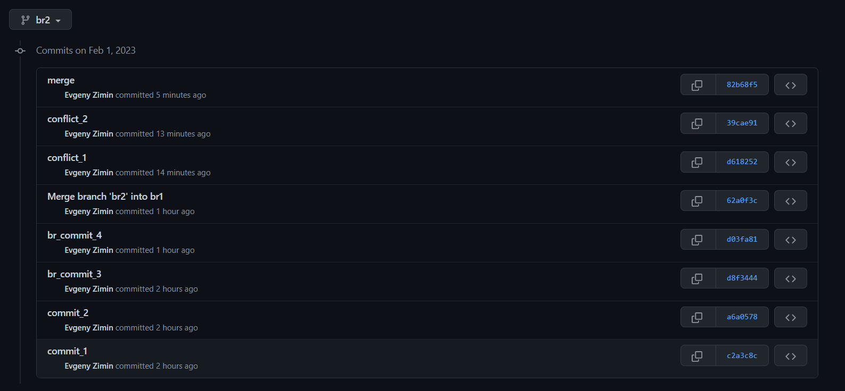

**2.1. Создать локальный репозиторий**

Локальный репозиторий создаётся командой

Для перехода в папку с будущим репозиторием

cd C:\Python projects\APP_lab5_git

Для создания локального репозитория

git init

**2.2. Добавить несколько файлов**

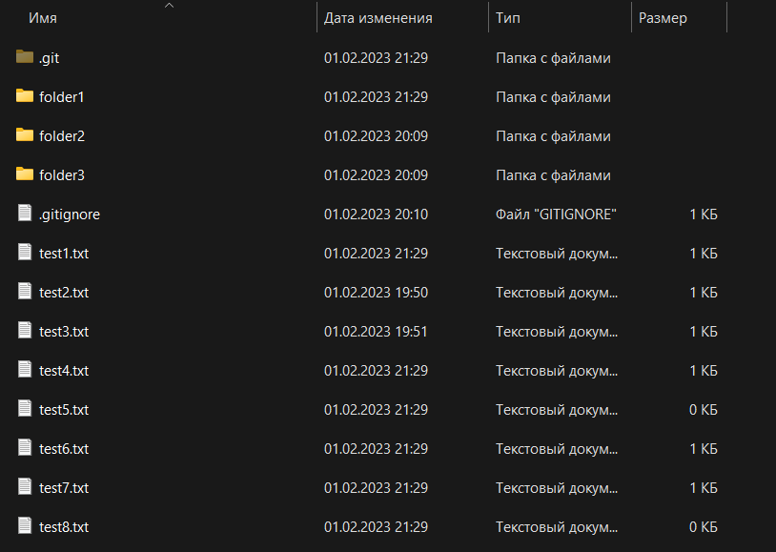

**2.3. Сделать один из файлов игнорируемым**

Создал файл .gitignore и прописал в него игнорирование папки и файла

folder2

test3.txt

**2.4. Зафиксировать изменения**

Добавление всех изменённых файлов

git add .

Коммит файлов

git commit -m "commit_2"

Отправка файлов в удалённый репозиторий

git push origin master

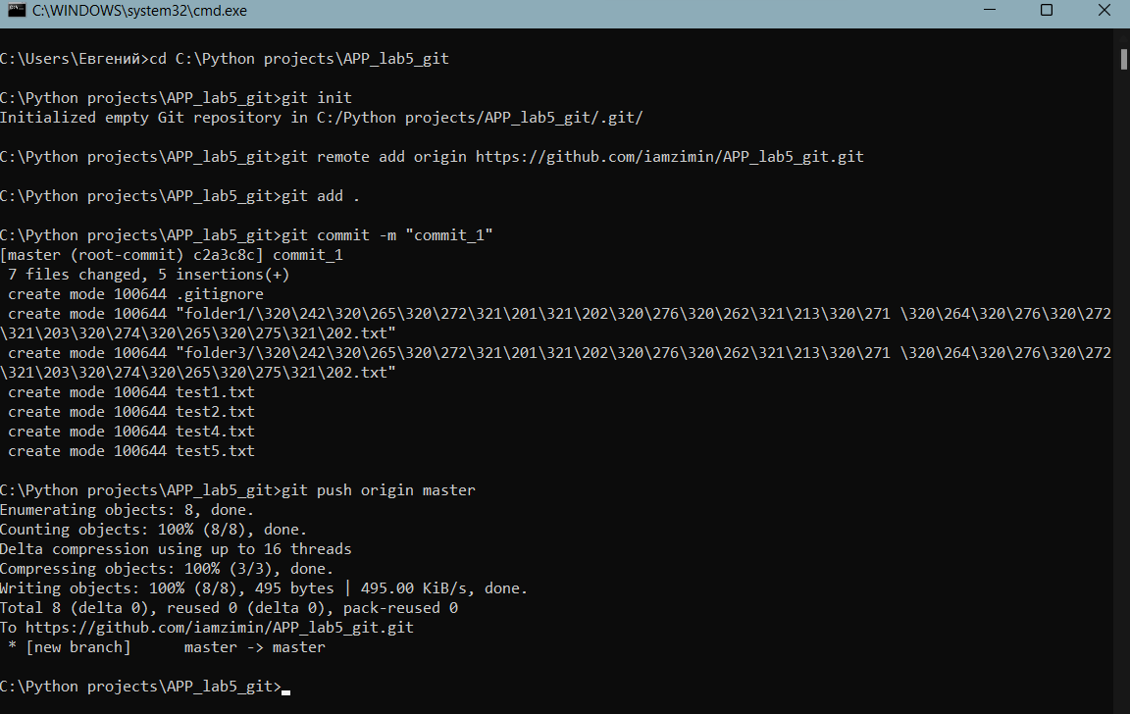

**2.5. Внести изменения в файлы и зафиксировать изменения**

Добавил пару файлов и повторил пункт 2.4

**2.6. Создать несколько бранчей, редактировать файлы в разных бранчах и фиксировать изменения. Осуществить слияние двух веток в одну.**

Создание и переход осуществляется с помощью:

git branch br1

git checkout br1

Слияние 2 веток:

Нужно находиться, например, на ветке br1 и прописав эту команду мы сольём ветку br2 в br1

git merge br2

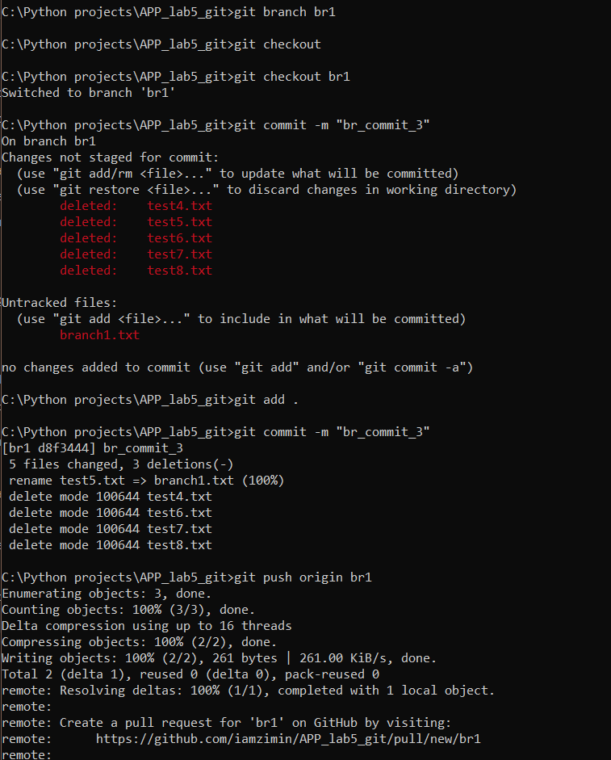

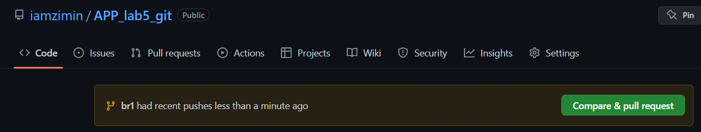

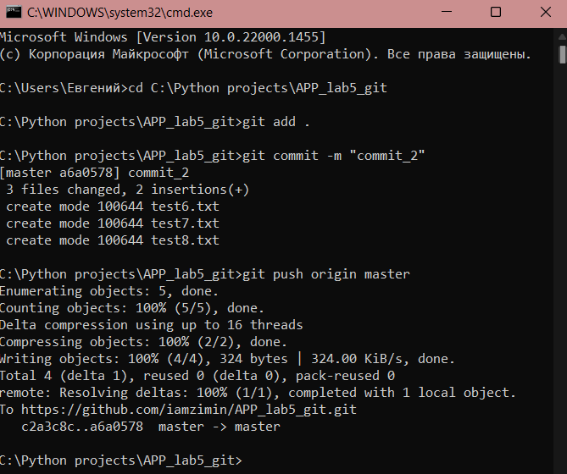

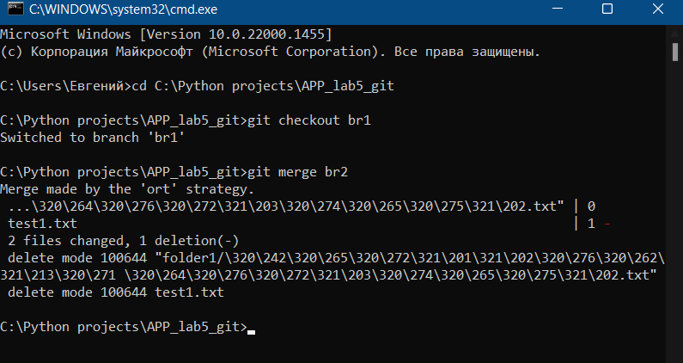

**2.7. Создать аккаунт github (если его нет, а если уже имеется, то использовать его), отправить исходные коды в удаленный репозиторий.**

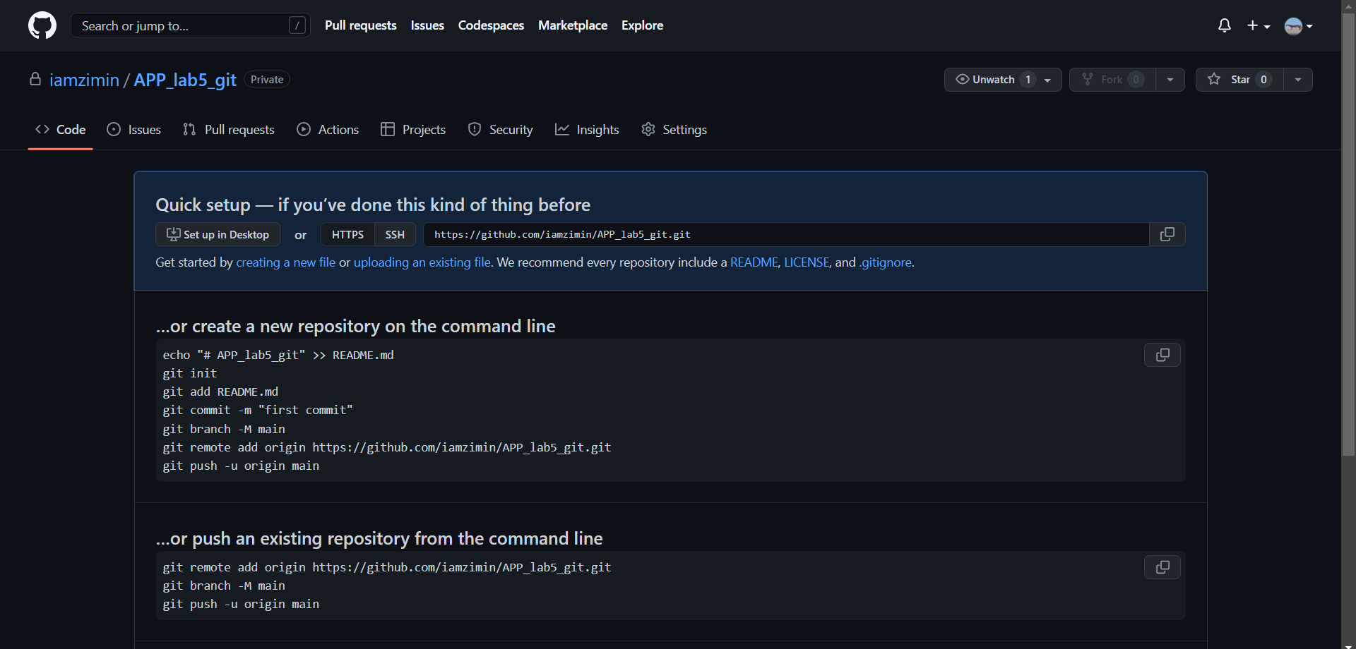

**2.8. Склонировать удаленный репозиторий в папку, отличную от оригинальной.**

cd C:\Python projects\APP_lab5_git_clone

git clone https://github.com/iamzimin/APP_lab5_git.git

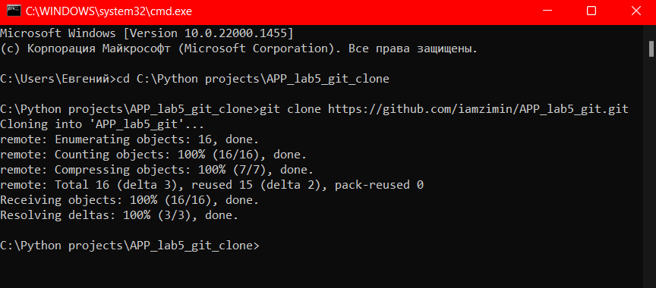

**2.9. Добиться конфликта файлов при применении изменений в оригинальном репозитории.**

Конфликта можно добиться если создать одинаковый файл с разным содержанием

Для этого я создал файл merge.txt на ветке br1 и br2, записав в 1 файл текст b1, а во 2 файл текст b2.

После чего закоммитил каждую ветку и слил их. Выпала такая ошибка.

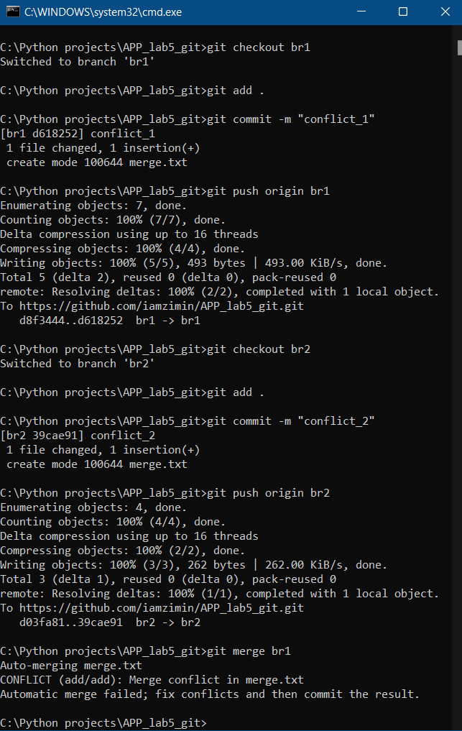

**2.10. Разрешить конфликт.**

Один из способов решения данной проблемы зайти в проблемный файл и удалить код, который нам не нужен. Например, я оставлю обе строки

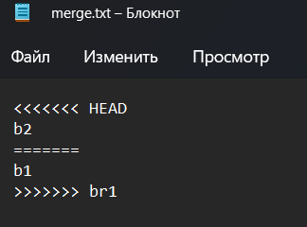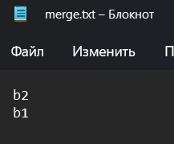

После чего пишем

git add .

git commit -m "merge"

git push origin br2